实验一 Linux安装和环境熟悉以及常用命令的练习
一、实验目的及任务
掌握Linux下常用的文件及目录的操作命令；掌握文件打包及压缩命令；学会使用帮助信息。
1．了解Linux下的Shell常用命令；
2．掌握文件及目录操作命令；
3．掌握文件打包、压缩命令；
4．掌握联机帮助命令的使用方法。
二、实验环境及条件
奔腾以上微机一台，Linux操作系统。
三、实验步骤
1、文件及目录操作命令
（1）练习常用shell命令
date、bc、echo、last、history等。
（2）练习文件及目录常用的管理命令
ls find cat grep sort comm diff cp rm mv wc；
mkdir rmdir chmod chown ln pwd cd。
（3）重定向和管道命令：
输入重定向
输入重定向是指把命令（或可执行程序）的标准输入重定向到指定的文件中。输入重定向主要用于改变一个命令的输入源，特别是改变那些需要大量输入的输入源。
输出重定向
输出重定向是指把命令（或可执行程序）的标准输出或标准错误输出重新定向到指定文件中。这样，该命令的输出就不显示在屏幕上，而是写入到指定文件中。

管道
将一个程序或命令的输出作为另一个程序或命令的输入，有两种方法，一种是通过一个临时文件将两个命令或程序结合在一起；另一种是Linux所提供的管道功能。这种方法比前一种方法更好。
管道可以把一系列命令连接起来，这意味着第一个命令的输出会作为第二个命令的输入通过管道传给第二个命令，第二个命令的输出又会作为第三个命令的输入，以此类推。显示在屏幕上的是管道行中最后一个命令的输出（如果命令行中未使用输出重定向）。
4、文件压缩命令
（1）gzip
创建一个或者多个测试文件并对它们进行gzip压缩。
（2）tar
创建一个或者多个测试文件并对它们进行tar压缩和解压缩。
（3）unzip
创建一个或者多个测试文件并对它们进行unzip解压缩。
5、联机帮助命令命令
（1）man
man [选项] 命令名称
（2）whereis
whereis [选项] 命令名
（3）help
命令 –help

四、测试用例和测试结果
1、文件及目录操作命令
（1）date
期望输出：当前时间
实际输出：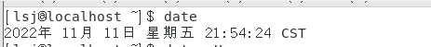
date-u
期望输出：格林威治时间
实际输出：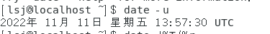
date +%T/%r
期望输出：hh:mm:ss/ 上午或下午 几时几分几秒
实际输出：
date +%D
期望输出：月份/日期/年份
实际输出：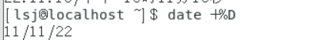
date +%m
期望输出：显示月份
实际输出：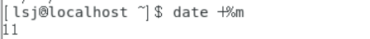
date +%a/%A
期望输出：星期几的简称、全名
实际输出：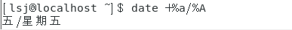
date %n
期望输出：换行
实际输出：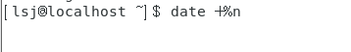
date +%c
实际输出：
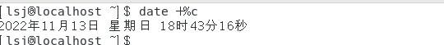
（2）bc
bc
期望输出：计算
实际输出：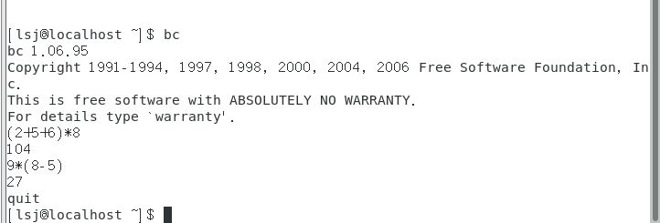
（3）echo
期望输出：输出“”里的内容
实际输出：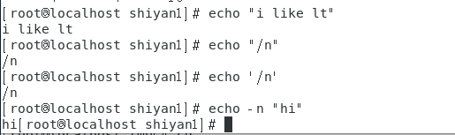
（4）last
last：
实际输出：
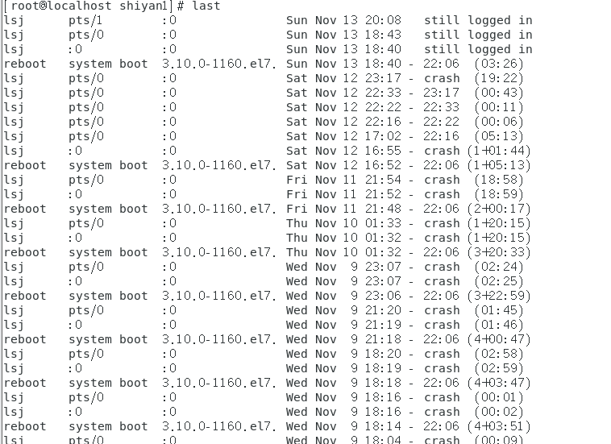
last-a
期望输出：最后一列显示主机名
实际输出：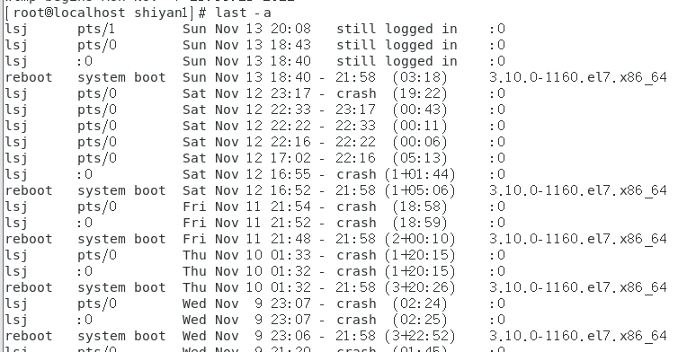
last-d:
期望输出：将IP地址专为主机名
实际输出：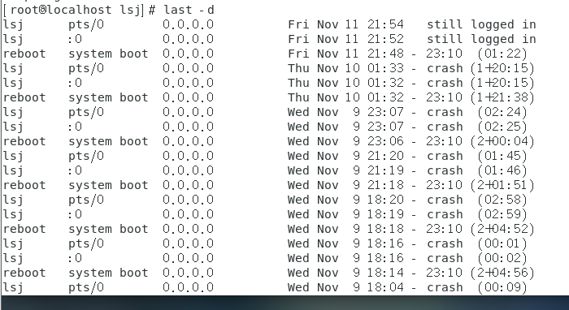
last-n
期望输出：显示两行
实际输出：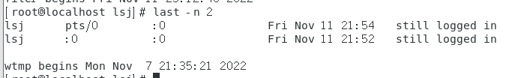
last-R
期望输出：不显示主机名
实际输出：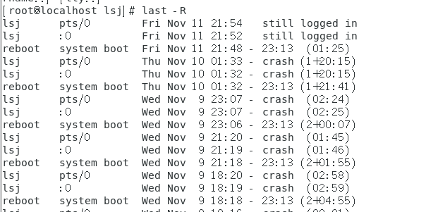
last -10 -f /var/log/btmp
期望输出：读文件/var/log/btmp
实际输出：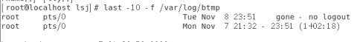
（5）history
history-c：
期望输出：清除当前命令
实际输出：按住上键，下键，无命令显示
history-w：
期望输出：之追加最新的历史命令，不加之前的
实际输出：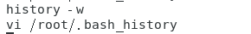
history-a：
期望输出：将之前的历史命令重新追加到文件中
实际输出：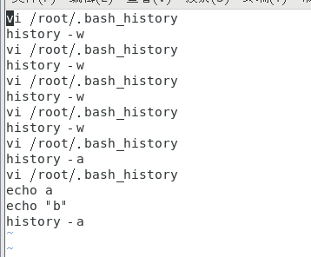
2、
（1）ls
ls-a
期望输出：列出所有文件
实际输出：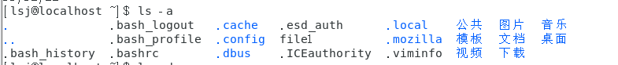
ls-f：
期望输出：将文件按磁盘顺序输出
实际输出：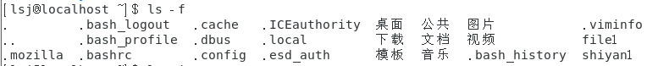
ls-d：
期望输出：将目录像其他普通文件一样列出
实际输出：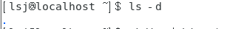
ls-i，ls-l
期望输出：显示文件的node号；显示文件的详细信息，一行一个
实际输出：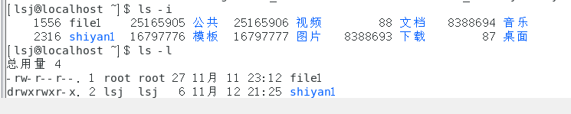
ls-L；ls-R
期望输出：将目录及其所有子目录的内容全部显示出来；按文件大小排序，大文件在前
实际输出：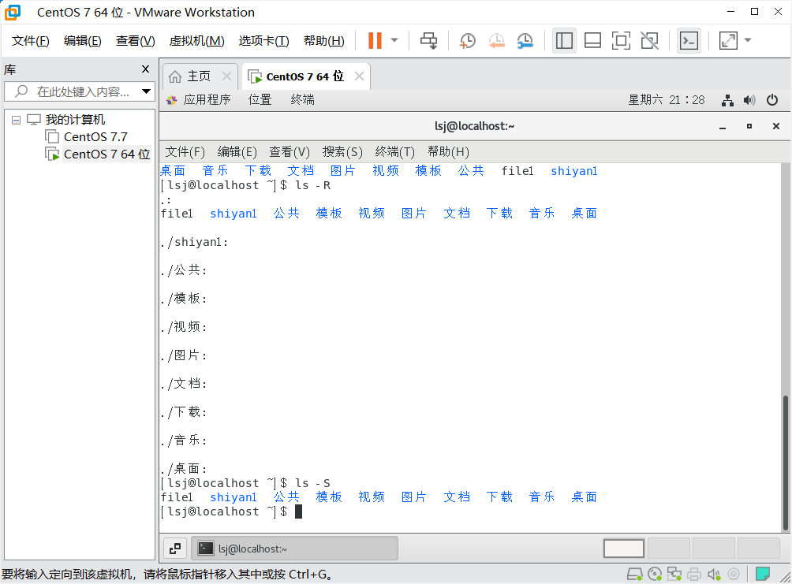
（2）find
find . -atime -1
期望输出：一天内访问过的文件。
实际输出：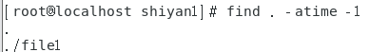
find . -atime +1
期望输出：1天前的24小时之外访问过得文件
实际输出：无
find . -atime 1
期望输出：1天前的24小时之内访问过的文件
实际输出：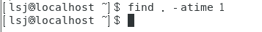
find file1
期望输出：查找文件名为file1的文件
实际输出：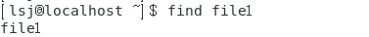
find fi*
期望输出：查找文件名为fi开头的文件
实际输出：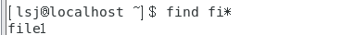
find 。 -size +27c
期望输出：查找文件大小大于27字节的文件
实际输出：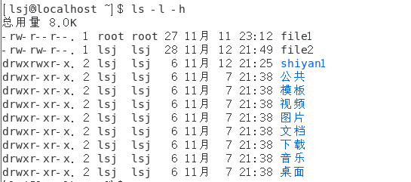
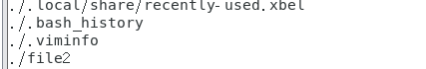
（3）cat
cat file1
期望输出：file1的内容
实际输出：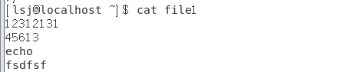
cat -n file2
期望输出：显示file2所有行的行号
实际输出：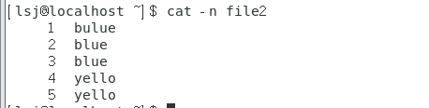
cat -E file1
期望输出：每行结尾加$
实际输出：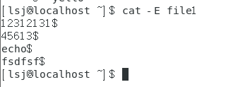
cat -b file3
期望输出：显示不是空行的行号
实际输出：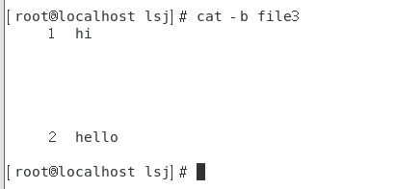
cat -s file3
期望输出：只显示一行空行
实际输出：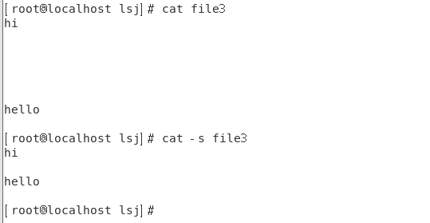
（4）grep
grep -n 13 file1
期望输出：显示包含13的行
实际输出：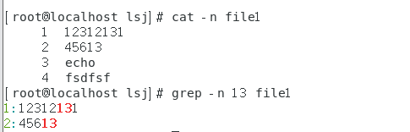
grep -n -v 13 file1
期望输出：显示不包含13的行
实际输出：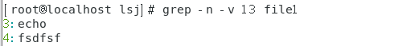
grep -C 1 echo file1
期望输出：显示包含echo的行及echo前后一行
实际输出：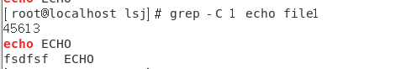
（5）sort
sort file1；sort -r file1
期望输出：正向排序；逆序排序
实际输出：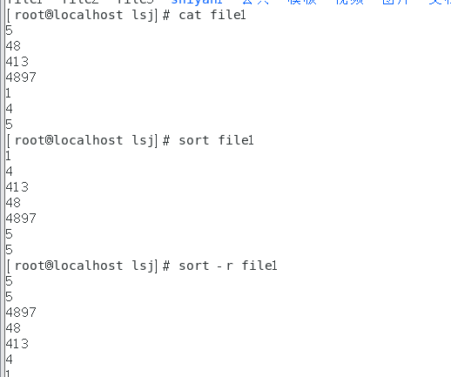
sort -d file1；sort -n file1
期望输出：按字典顺序排序；字符串的数字值排序
实际输出：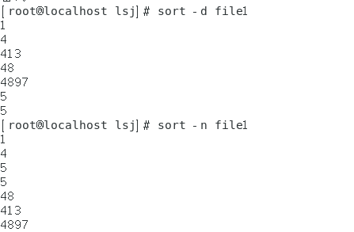
（6）comm
sort file1；sort -r file1
期望输出：第一列仅在第一个文件出现，第二列仅在第二个文件出现，第三列在两个文件都出现。
实际输出：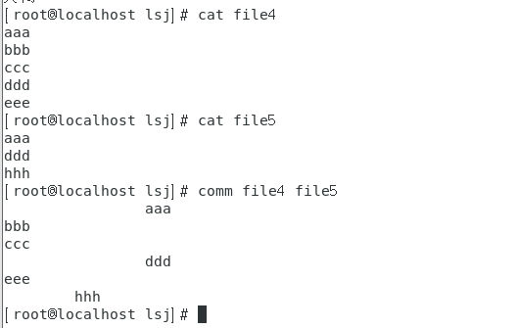
（7）diff
diff -u file4 file5
期望输出：将两个文件的内容一起输出
实际输出：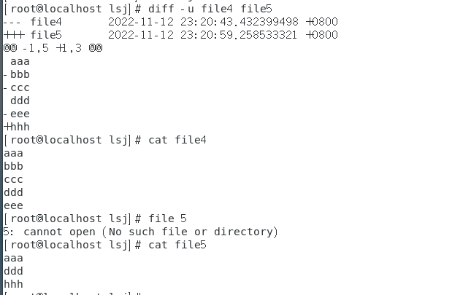 diff -r file4 file5
期望输出：将两个文件共有的去掉
实际输出：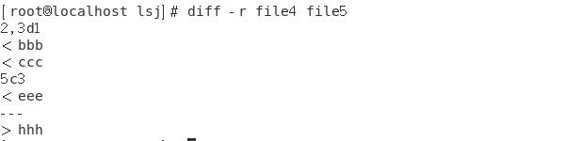
diff file1 file3
实际输出：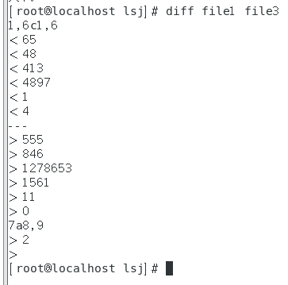
cp
cp file1 shiyan1；cp file1 file4；cp file1 ~/file4
期望输出：将file1复制到shiyan1；复制file1为file4存在当前目录下；复制file2为file4存在主目录下
实际输出：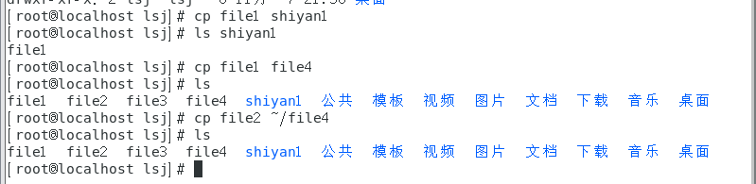
cp -r shiyan1 dir1
期望输出：递归复制目录
实际输出：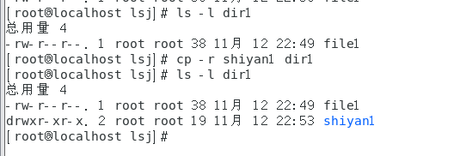
rm
rm -f file4
期望输出：删除file4
实际输出：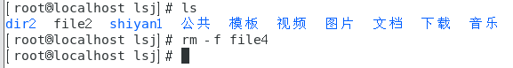
rm -i file2
期望输出：删除file2提示
实际输出：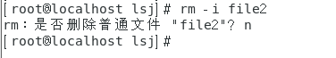
rm -r dir2
期望输出：递归删除dir2
实际输出：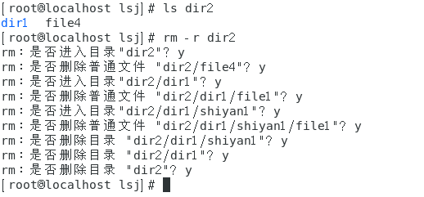
mv
mv -i file1 file2
期望输出：移动file1，若有提示是否覆盖
实际输出：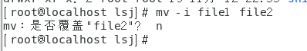
mv file1 shiyan1
期望输出：把file1移动到shiyan1内
实际输出：
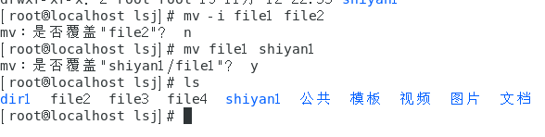
mv file3 file1
期望输出：把file3重命名为file1
实际输出：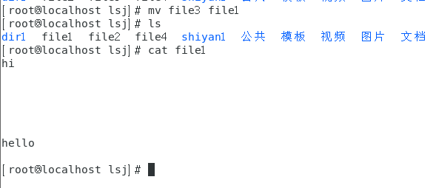
mv -f file1 shiyan1
期望输出：覆盖不提示
实际输出：
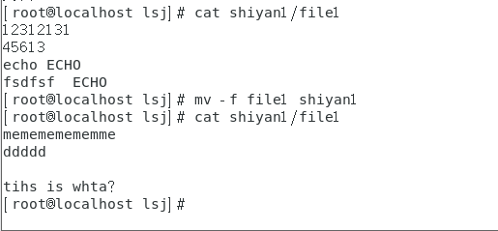
mv -v file1 shiyan1
期望输出：显示移动过程
实际输出：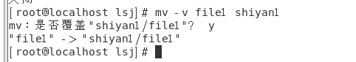
wc
wc file1；wc -c file1；wc -l file1；wc -L file1；wc -w file1；wc file1 file2
期望输出：输出文件整体信息；输出文件字节数；输出文件行数；输出文件最长行长度；输出文件单词数；
实际输出：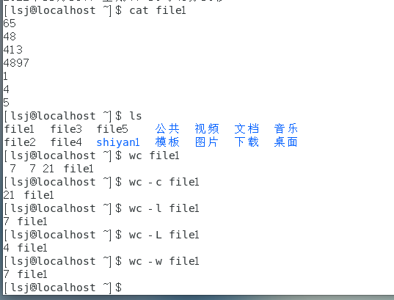
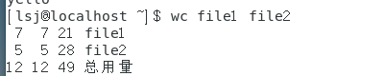
mkdir
mkdir -p sy1/dir；mkdir -m 755 sy1/dir1
期望输出：连续创建两级目录；指定所创建目录的权限
实际输出：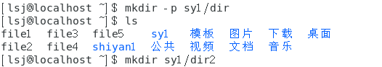
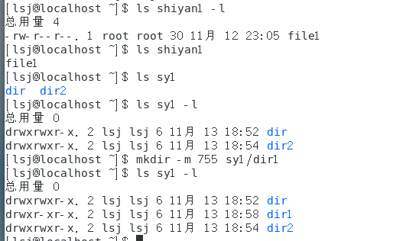
rmdir
rmdir sy1/dir;rmdir -p sy1/dir1
期望输出：删除目录
实际输出：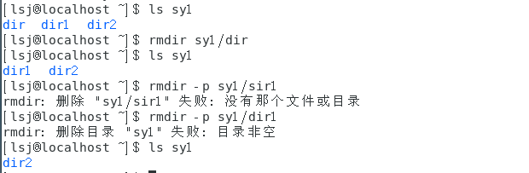
chmod
chown root file1;chown lsj:lsj file1;chown .root file1
期望输出：修改文件所有者为root；修改所有者和属组为lsj；修改属组是root
实际输出：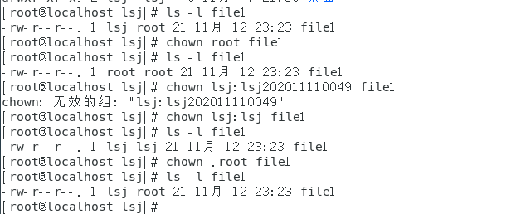
chown
期望输出：修改用户、同组、其他人的权限
实际输出：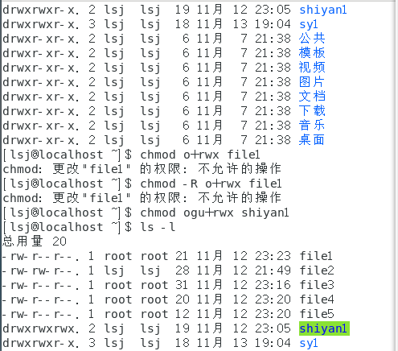
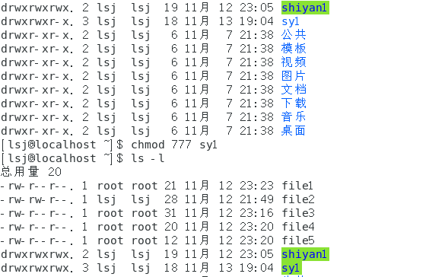
ln
硬链接：
ln file1 file6
期望输出：两个文件索引节点相同，删除一个文件，另一个依然存在
实际输出：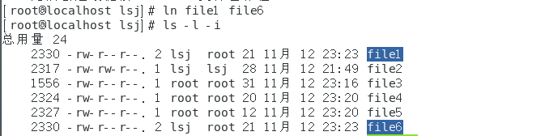
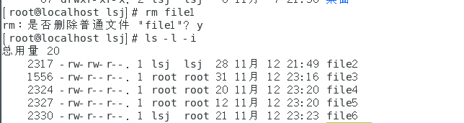
软连接
ln -s file1 file6
期望输出：删除一个文件，另一个不存在
实际输出：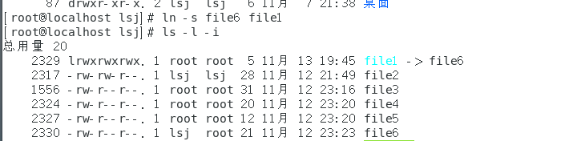
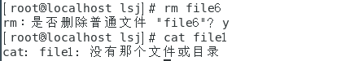
pwd
期望输出：查看文件当前目录
实际输出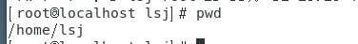
cd：
cd sy1；cd.；cd..；cd /home
期望输出：进入sy1目录；进入当前目录；进入父目录；进入home目录
实际输出
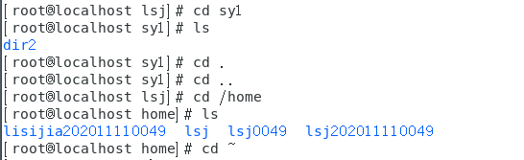
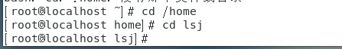
3、重定向和管道命令：
输入重定向
期望输出：从file1获得输入；将file2的输入输出到file3
实际输出：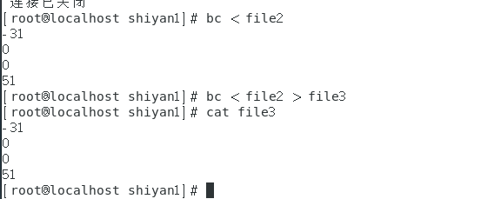
输出重定向
期望输出：覆盖原文件；不覆盖原文件
实际输出：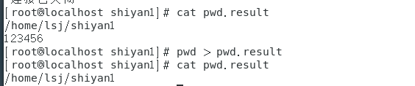
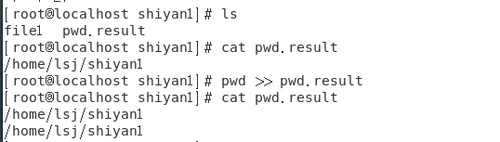
管道
期望输出：把cat的输出作为输入
实际输出：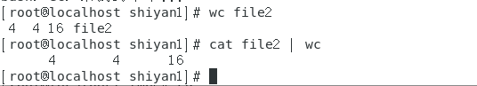
4、文件压缩命令
（1）gzip
期望输出：输出一个gzip压缩；对其解压缩
实际输出：
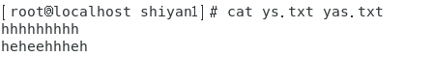
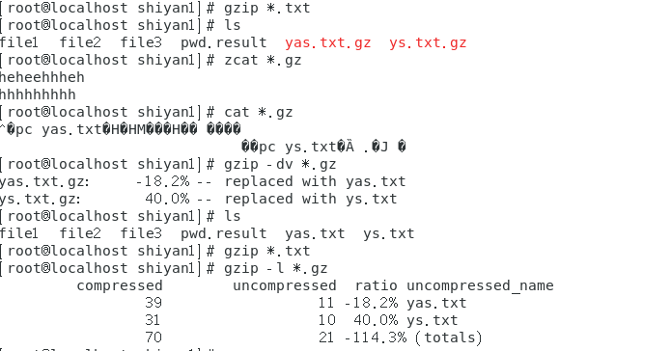
（2）tar
期望输出：输出一个tar压缩；对其解压缩
实际输出：
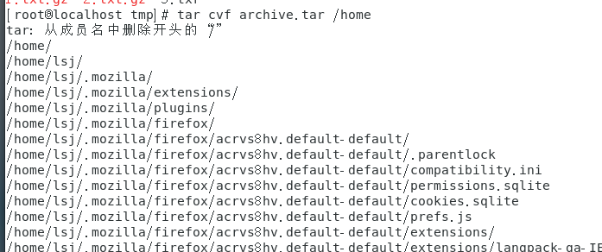
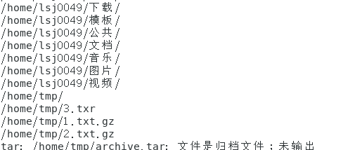
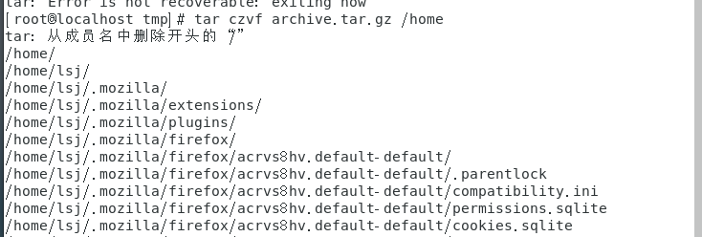
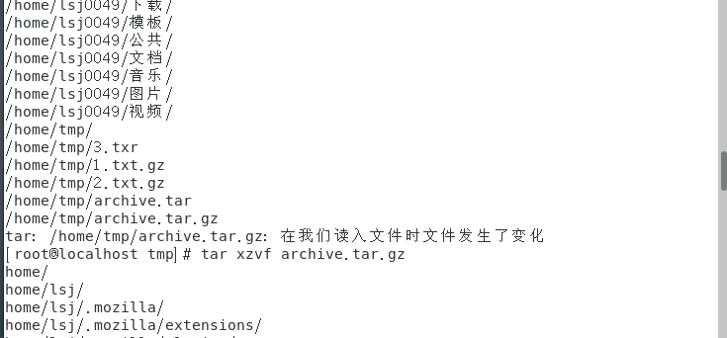
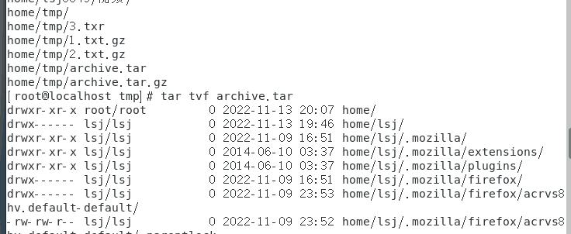
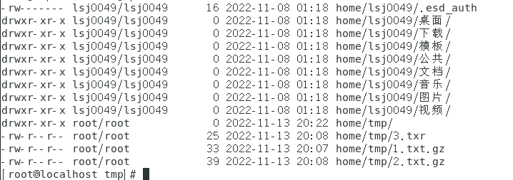
（3）unzip
期望输出：创建zip压缩，对zip进行unzip解压缩
实际输出：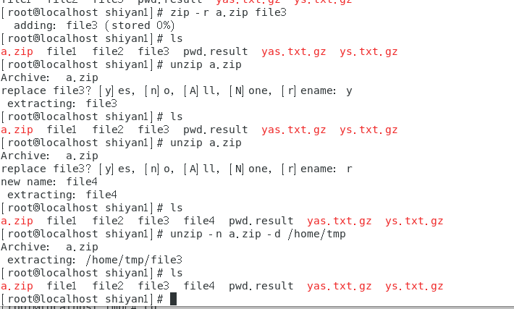
5、联机帮助命令命令
（1）man
期望输出：显示命令的使用方法
实际输出：
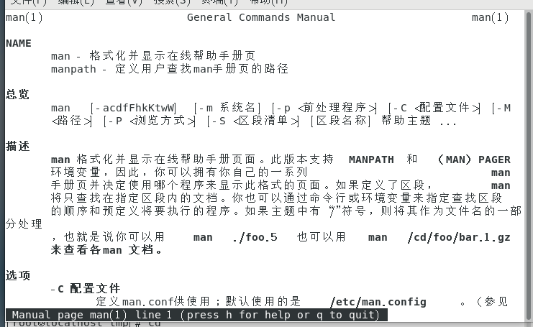
（2）whereis
期望输出：寻找cd所在的位置
实际输出：
（3）help
期望输出：显示ls的用法
实际输出：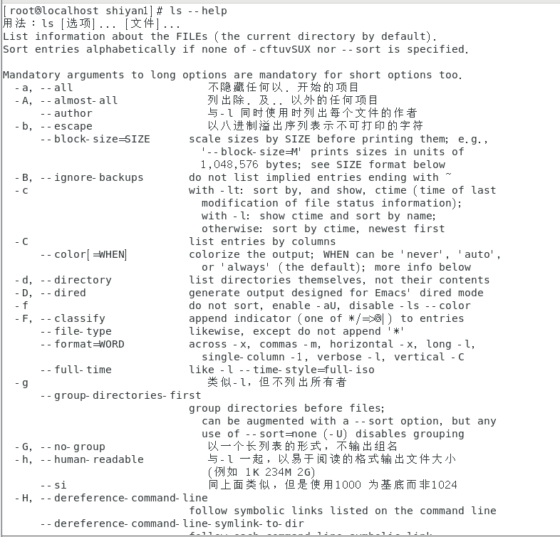

五、思考问题
1、硬链接与符号链接有什么区别？
硬连接记录的是目标的 inode,将两个文件的inode记成相同的，每添加一个文件，链接数就加1，删除就减1，不会影响硬链接。符号连接也叫软连接记录的是目标的路径，两个文件的inode不同。删除源文件，软链接也无法使用了，因为文件的路径不存在了。硬链接和源文件是同一个文件，软链接和源文件 是2个不同的文件。

六、实验总结
1、对linux下的各项命令有了新的巩固，更加熟练，巩固了之前的记忆。对不了解的命令也进行了相应的查询，能更好地掌握命令。
2、之前在课堂上对打包等命令不太了解，只是隐约听过，经过这次实验对其有了更好地理解。
3、在实验过程中总是出现各种各样的问题，使得命令无法按照预期的结果显示，经过与同学们讨论，弄懂了diff，comm等命令的知识点。
4、经过这次实验学会了学习过程中要经常复习，否则会出现大面积的遗忘。比如对经常使用的命令掌握较好。

